大禹治水副本小游戏技巧
大禹治水副本中总共包含了三个小游戏
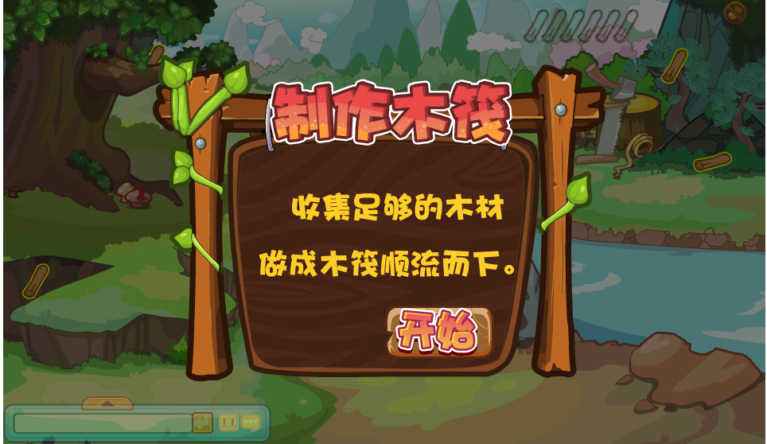
第一个小游戏是制作木筏
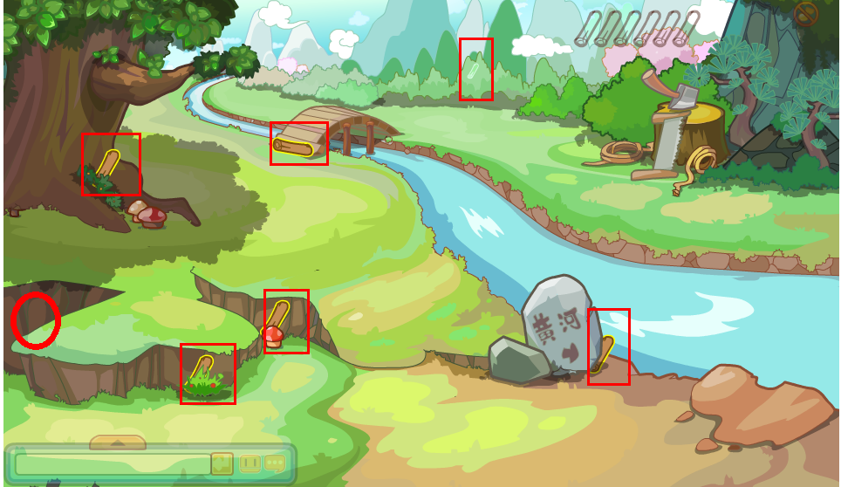
主要是在场景中发现能够制作木筏的木头，总共有6根木头需要收集，有的木头放在很显眼的地方，很容易找到，有的就需要小多克们仔细观察才能找到了，例如图中最上方的木头，是隐藏在丛林中的，很难被发现，本次游戏中需要的6根木头果果都用方块圈出咯~~另外，有时在椭圆形区域内的木头也很是很难被发现的~~.
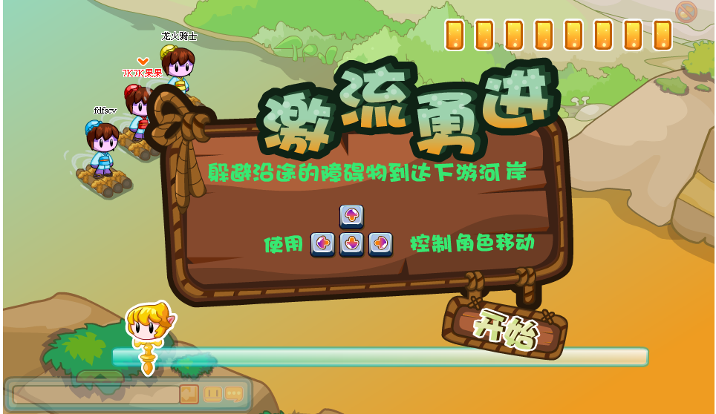
第二个小游戏是激流勇进
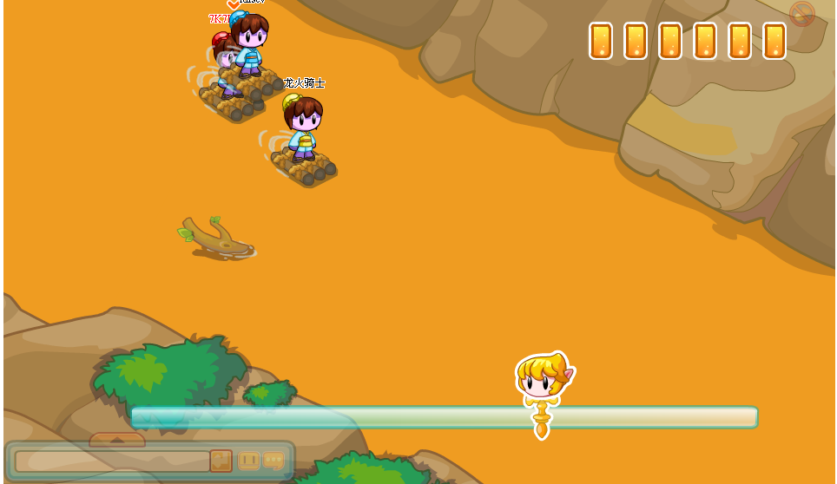
小多克们用收集好的木头做成木筏在河道内滑行，有时候会需要石头跟木头障碍，需要巧妙躲避这些障碍物，最好的办法就是走在中间，这样不管哪边有障碍物都可以往另一边躲闪，方向键↑、↓是可以控制木筏的速度的，注意不要冲的太快哦~~
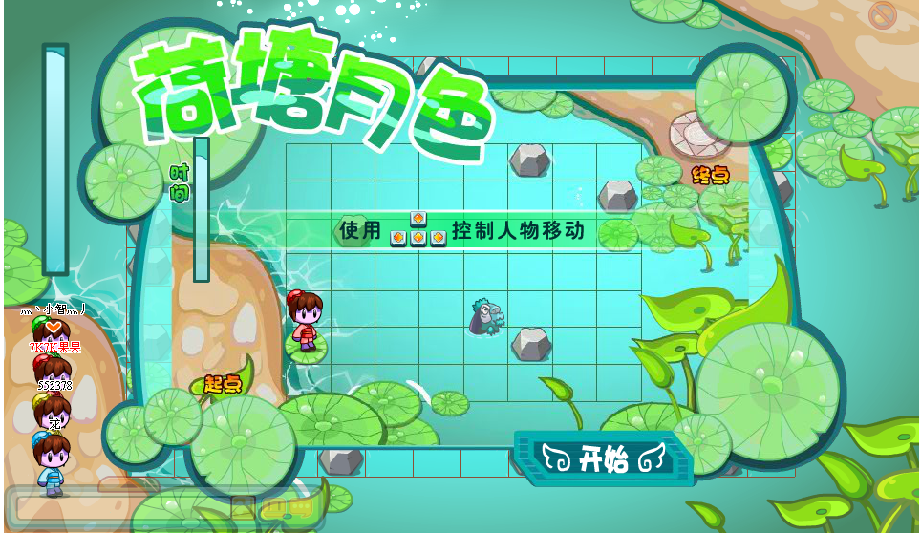
最后一个游戏，也是所有副本中最难的一个游戏，荷塘月色
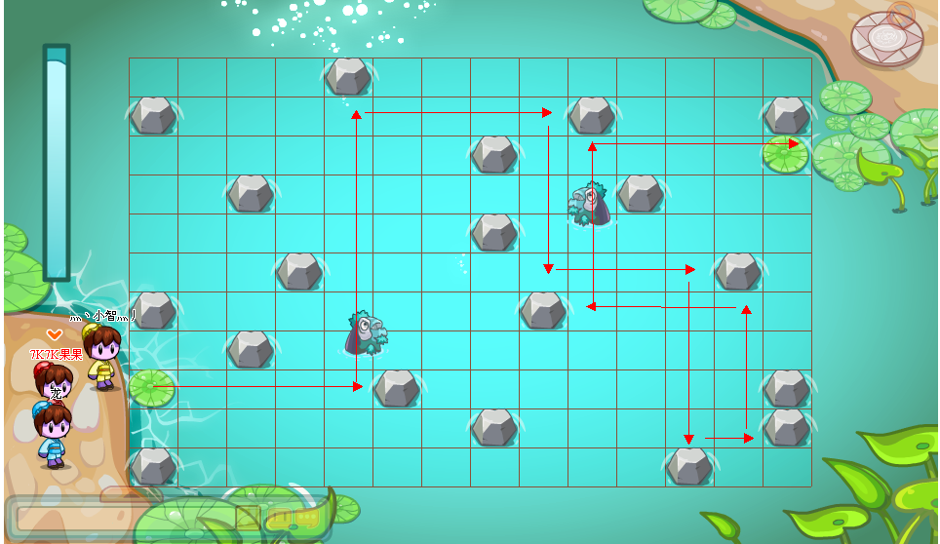
小多克们要依靠荷塘中的石头为支点穿过荷塘，图中还要防止接触水怪，接触到水怪就要从头开始了~路线的选择也是十分重要
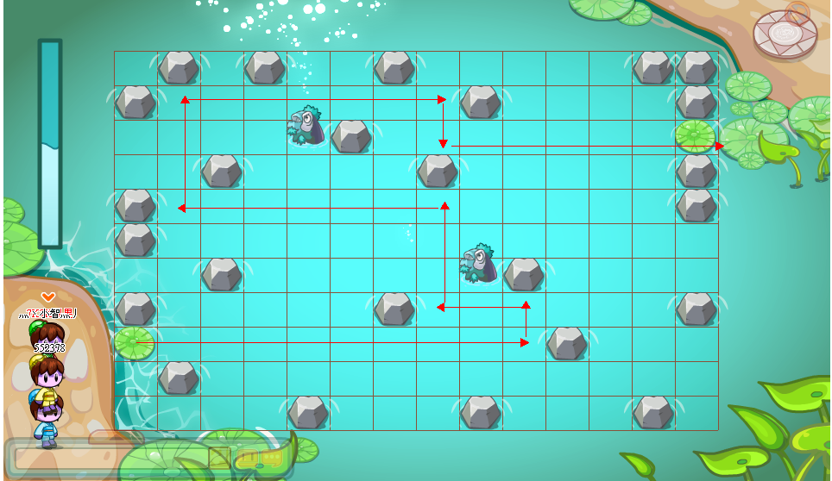
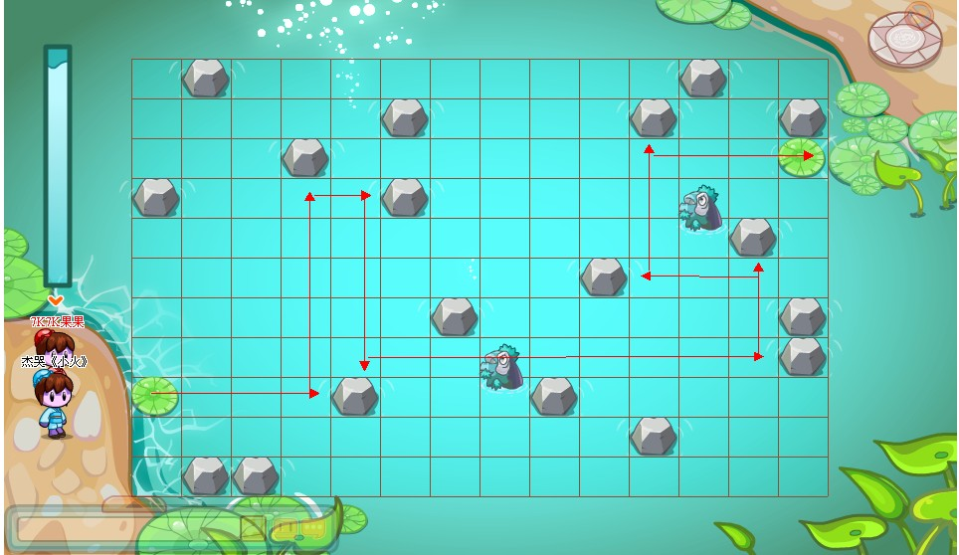
每次游戏的地图都是随机的，果果画出了三幅地图的最佳路线，如果小多克们遇到，只需参考果果的路线即可~
小游戏顺利完成，剩下的只是战斗了，只要等级能与BOSS抗衡，通过副本是十分顺利的！副本通过后不仅有几率获得大禹治水套装，还有几率获得水泡、清洁等战斗技能~加油挑战吧

